



Table des matières

Présentation générale 1

1/ Plan du site 2

2/ Page de connexion 2

3/ Gestion des utilisateurs 3

4/ Créer un utilisateur 4

5/ Modification des utilisateurs 5

6/ Gestion des campagnes 5

7/ Création de campagne 6

8/ Modification des campagnes 7

9/ Synthèse 8

Base de données 9

Dictionnaire de données 9

MCD 10

MLD 10

MPD 11

Descriptif technique de l’application 13

La procédure d‘installation 14

Un guide d’utilisation 15

Doc Client 15

Doc Administrateur 20

Un descriptif des tâches 25

Diagramme de Gantt 26

Déroulement du projet 27

Conclusion 28

# Présentation générale

**Le besoin initial :**

CenterCall est un centre d'appels qui réalise des études de marché pour ses clients. Actuellement, le processus est manuel pour le service informatique :

* L'entreprise cliente envoie par mail une liste de contacts et des questions à choix multiples ainsi que les renseignements de la campagne.
* Le support créer une campagne et créer manuellement une page web avec le questionnaire.
* Il envoie l'adresse de la page à chaque contact
* Une fois les réponses obtenues, il génère un rapport de synthèse pour le client

**Proposition de Solution**

Pour répondre à ce besoin, nous proposons de développer une application web en plusieurs versions, chacune apportant des fonctionnalités supplémentaires et améliorant l'efficacité du processus d'étude de marché.

1. Première Version :

L'application permettra aux équipes internes de CenterCall de gérer les clients, les campagnes, et les questionnaires sans nécessiter d'authentification. Les utilisateurs internes pourront facilement entrer les données des clients, créer des campagnes, et gérer les contacts et les questionnaires associés.

1. Deuxième Version :

L'outil sera étendu pour permettre aux clients d'accéder à leurs propres campagnes via un système d'authentification. Chaque client pourra gérer ses campagnes de manière autonome, tandis que le personnel de CenterCall aura un accès administrateur pour gérer toutes les fonctionnalités de l'application.

1. Troisième Version :

L'automatisation de l'envoi des questionnaires sera mise en place. À la date prévue, des courriels contenant des liens vers le questionnaire en ligne seront envoyés aux contacts. De plus, un fichier CSV sera généré pour chaque campagne, consignant les réponses des contacts, facilitant ainsi l'analyse des résultats.

## 1/ Plan du site

Voici le plan du site CenterCall avec tous les pages qui seront disponible pour la version finale du site

## 2/ Page de connexion

## 3/ Gestion des utilisateurs

Cette page sera disponible uniquement pour les administrateurs du site pour gérer les utilisateurs, supprimer, modifier et créer

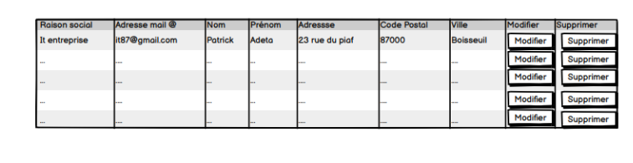

## 4/ Créer un utilisateur

Cette page sera disponible que pour les admins du site pour créer un utilisateur avec différentes données :

-raison sociale

-contact

-courriel

-téléphone

-adresse

-code postal

-ville

-identifiant

## 5/ Modification des utilisateurs

## 

Cette page admin permettra de modifier toutes les infos d’un client

## 6/ Gestion des campagnes

Cette page sera pour les utilisateurs après l’authentification pour voir toutes les campagnes et leur résultat

## 7/ Création de campagne

Cette page sera utilisée pour la création des campagnes des client avec le nombre de question, le Titre et la liste des contact qui vont recevoir le questionnaire

## 8/ Modification des campagnes

Cette page pour modifier les campagnes avant leur envoi, toutes les données peuvent être modifiées.

## 9/ Synthèse

Cette page va pouvoir montrer le résultat de la campagne.

# Base de données

## Dictionnaire de données

Le dictionnaire nous permet d’identifier toutes les données à sauvegarder avec leur type, leur longueur, leur gestion et les règles.

## MCD

Le MCD nous permet de voir les relations entre les entités.

## MLD

Le MLD nous identifie les clés étrangères de chaque table

## MPD

# Descriptif technique de l’application

L'application est construite avec CodeIgniter 4 et suit une architecture MVC (Modèle-Vue-Contrôleur). Cela signifie que la logique métier est séparé de l'interface utilisateur et de la gestion des données. Le modèle gère les données et les interactions avec la base de données, la vue s'occupe de l'affichage des informations à l'utilisateur, et le contrôleur traite les requêtes et les actions de l'utilisateur. Cette approche permet de rendre le code plus structuré, plus facile à maintenir et à développer.

Outils et technologies utilisés :

**HTML/CSS** : Pour le balisage, le formulaire et la mise en forme de l’interface. 

**PHP** : Pour traiter les requêtes et manipuler les données. PHP : Le Langage de Programmation Web le Plus Populaire - CodeCraft Studio

**CodeIgniter 4** : Pour la structure et le développement de l'application. 

**Composer** : Pour gérer les dépendances PHP. Composer - MediaWiki

**GitHub** : Pour le versionnage et la gestion collaborative du code source. 

**Visual Studio Code** : L'éditeur de code pour coder. Visual Studio Code — Wikipédia

**WampServer** : Serveur local pour le développement et le test. 

**WinDesign** : Pour modéliser la base de données. Win Design - Solution de modélisation d'Architecture d'entreprise

**Balsamiq** : Pour la création de maquettes. Télécharger Balsamiq Wireframes - Développement - Les Numériques

**Google Drive, Word** : Pour la gestion de la documentation.

**Chrome/Edge :** Utilisés pour tester et visualiser l'application sur différents navigateurs, ainsi que pour la recherche et la consultation de documentation.Une image contenant cercle, Caractère coloré, Graphique, graphisme
Microsoft Edge — Wikipédia

# La procédure d‘installation

Pour la procédure d’installation sur un serveur (Proxmox) faire ceci :

Tout d’abord donnez-vous le rôle admin en vous connectant sur votre serveur.

Dans un serveur ayant Apache2 d’installé

* Faire un git clone du projet.

* Ensuite il faudra installer composer avec la commande suivante :
  + apt install php-intl

* Configurer ensuite apache 2 sur le serveur.

* Taper maintenant la commande pour mettre à jour composer.
  + Php composer.phar update

# Un guide d’utilisation

## Doc Client

Dans un premier temps la connexion à notre application web via le lien suivant :

<http://centercall.local>

Votre identifiant (emails) et votre mot de passe. Les identifient vous seront communiqués par l’administrateur de CenterCall. En cas d’identifiant oublié vous devrez entrer en communication avec l’administrateur du site.

Si vous n’avez pas de compte vous allez devoir vous inscrire.

Une fois cela fait, saisir un mail un identifiant un mot de passe, valide l’inscription du compte client.

Si vous essayez de vous connecter un message s'affiche, il faudra attendre qu’un admin valide et termine votre inscription pour pouvoir accéder à la création de campagne.

Chaque campagne est unique à chaque client, cette page permet de créer de nouvelles campagnes ou de les modifier.

Pour créer une nouvelle campagne vous devrez renseigner un titre, un descriptif, une date et une liste de contacts (.CSV) puis valider la création.

À la suite de la saisie de la question il y a deux choix possibles, le bouton « Suivant » pour ajouter une question supplémentaire ou bien « Terminer » pour arrêter la saisie des questions et revenir sur les campagnes.

Ici vous pouvez gérer vos questions, on peut en rajouter, les modifier ou les supprimer.

Quand on clique sur le bouton modifier (de la campagne choisie) , on va pouvoir changer les différentes saisies de la campagne.

## Doc Administrateur

Dans un premier temps la connexion à notre application web vite le lien suivant :

<http://centercall.local>

Il suffit de saisir l’adresse mail et le mot de passe administrateur pour se connecter.

Une fois que vous êtes connecté au site vous allez arriver sur la page de la gestion des clients, pour ajouter un nouveau client il faut dans un premier temps créer un utilisateur.

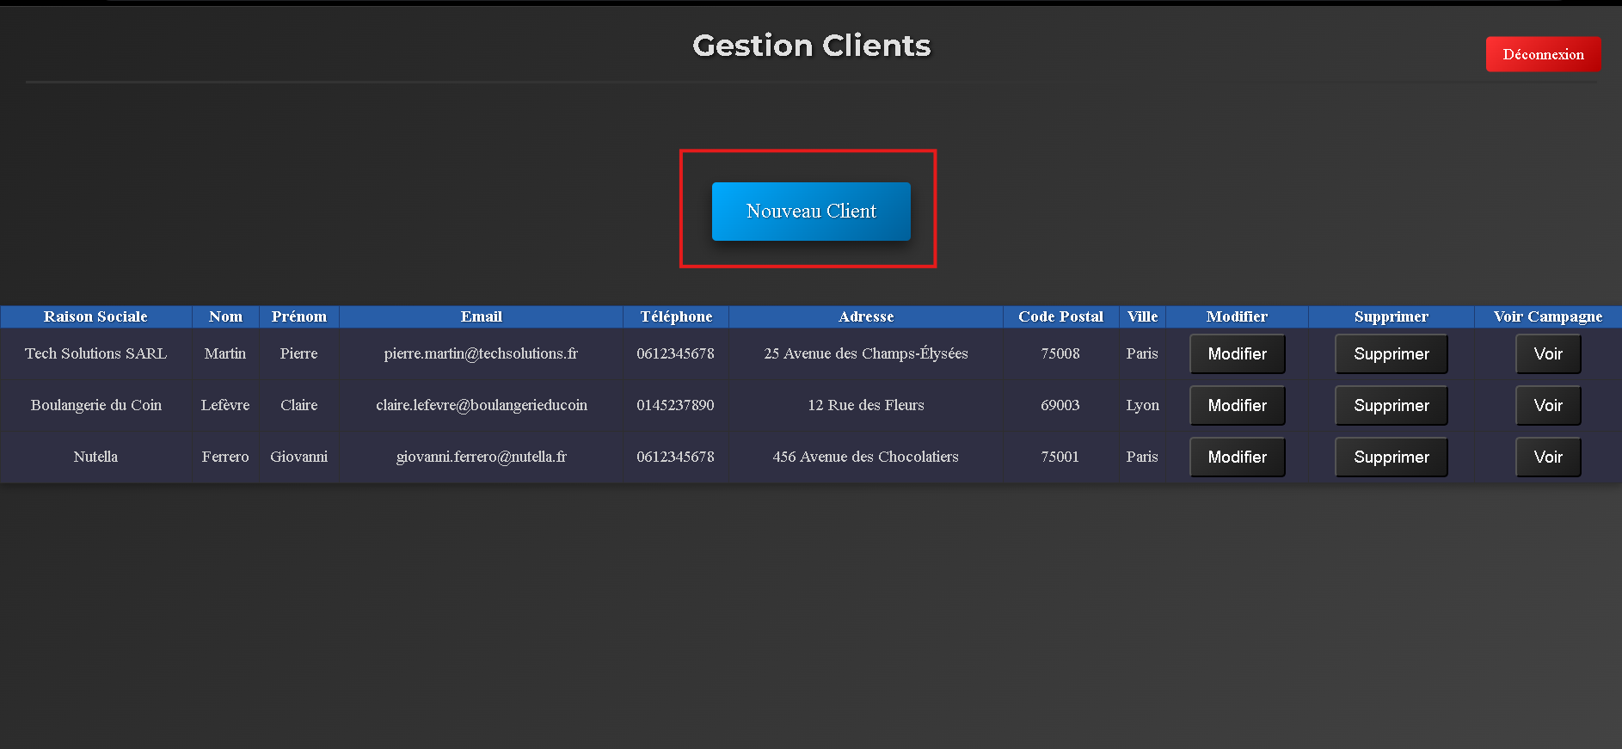

Si le client s'est inscrit, on va pouvoir le voir dans la liste des utilisateurs.

On va le sélectionner et saisir les informations le concernant (Raison sociale, Nom, Adresse, Mail, Ville,)

Une fois la création validée, une nouvelle ligne a été rajoutée sur la gestion client. Vous allez donc pouvoir modifier les informations du client, le supprimer ou voir ses campagnes.

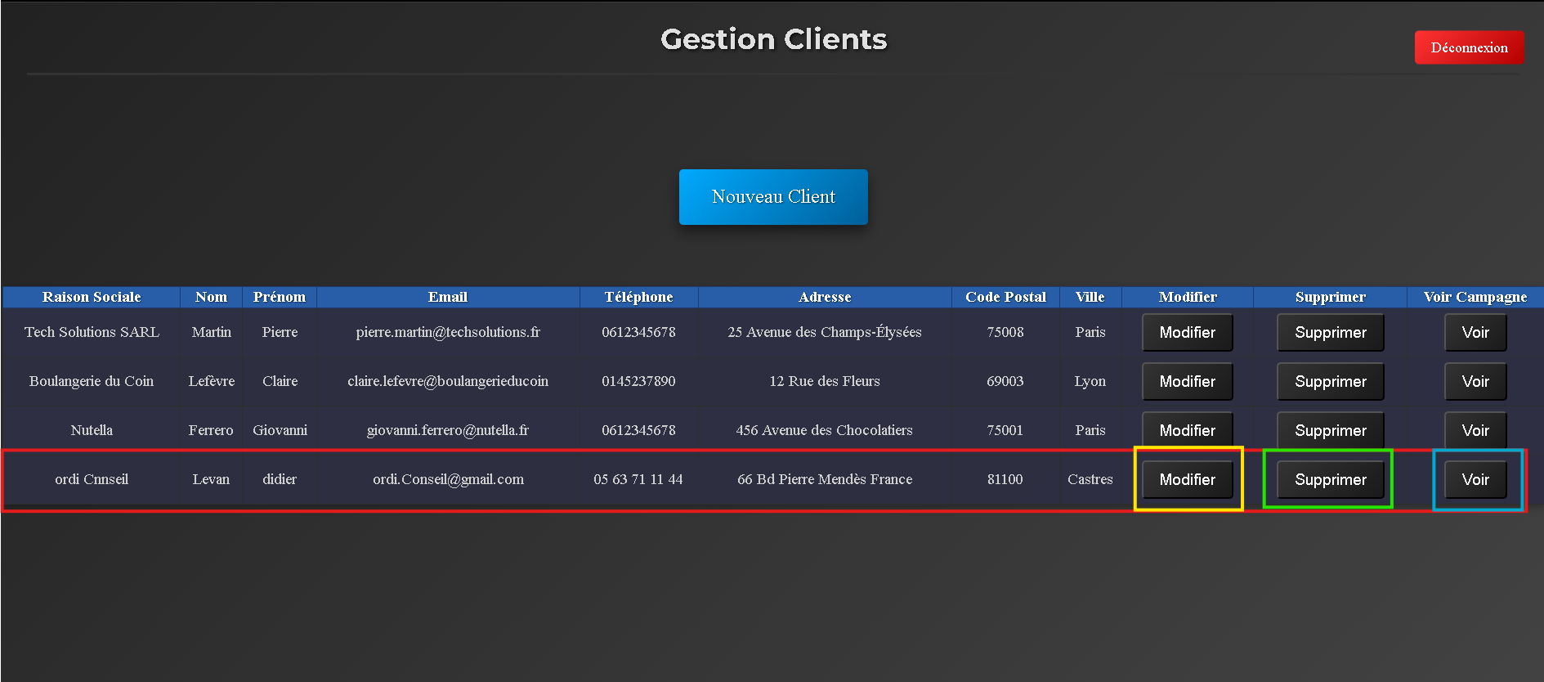

Pour modifier un client cliquer sur le bouton modifier et changer l’information souhaitée est validez.

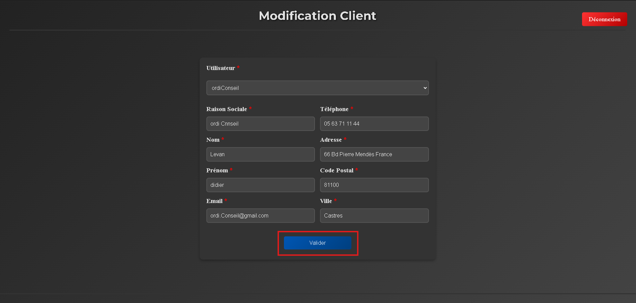

Si l’on souhaite voir les campagnes d’un client, il faut cliquer sur le bouton voir.

Vous allez arriver sur la page gestion des campagnes du client d’où il est possible de modifier les campagnes ou les questions. Vous pouvez aussi revenir sur la gestion des clients.

Pour ce qui est de la suppression du client quand vous allez supprimer le client cela va supprimer les campagnes, les questions et l’utilisateur relier au même client. Il faudra validez la demande.

On remarque que le client n’est plus dans la page gestion clients.

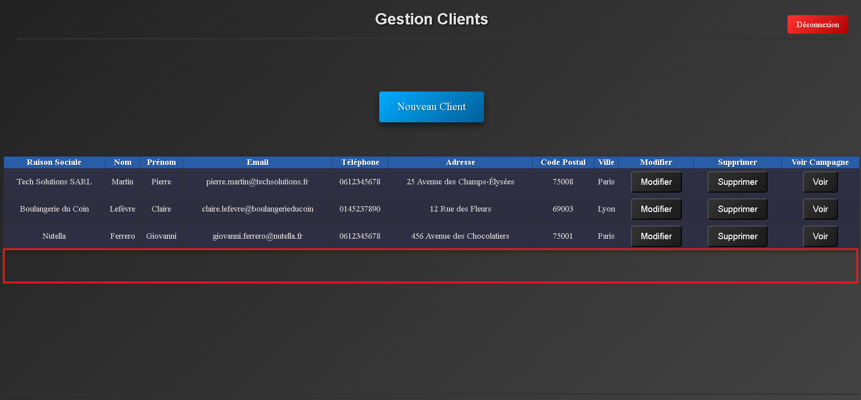

# Un descriptif des tâches

Ce tableau représente toutes les tâches à différentes séances effectuées par chaque membre de l’équipe.

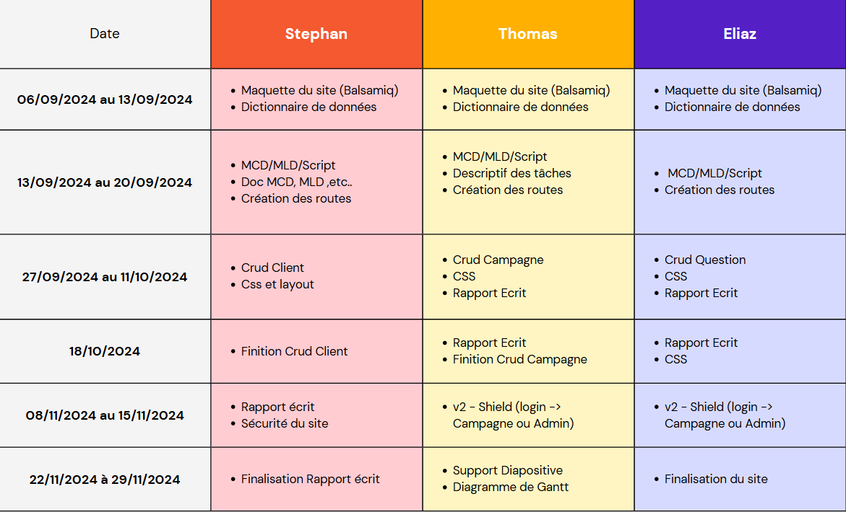

# Diagramme de Gantt

Le diagramme explique la durée de chaque tâche effectuée du début à la fin pendant les horaires de travail, ainsi que son avancement dans la finalité. Elles sont représentées par une couleur pour voir leurs évolutions pendant le projet.

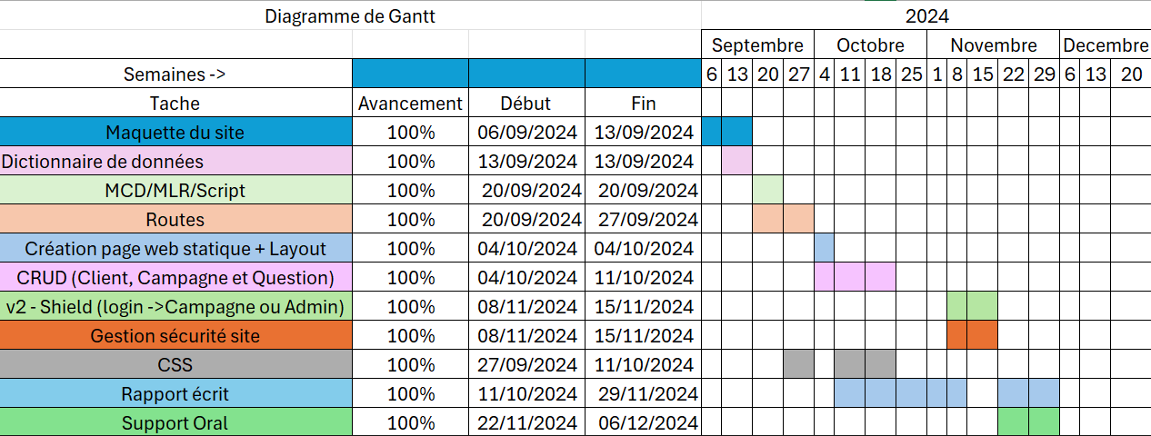

# Déroulement du projet

Le Projet s’est déroulé de la manière suivante :

* Lecture des documents et leur analyse
* Création du balsamique / Plan du Site
* Création du MDC/MLD/MDP
* Création des routes
* Création de l’environnement de développement
* Répartitions des tâches
* Mise en place de la V1 du Site
* Gestion des CRUD (lecture, création, modification et suppression) de chaque entité (client, campagne et question)
* Mise en place de SHILD en V2
* Création de la doc utilisateur/ du diapo / création du rapport
* Finalisation des détails (CSS, ajout de sécurité, commentaire ainsi que la mise en production de l'application web sur un serveur)

| **Les Problème Rencontrés** | **Stephan** | **Thomas** | **Eliaz** |
| --- | --- | --- | --- |
| Problème | Sur le CRUD, j'ai rencontré des difficultés pour supprimer complètement le client et ses relations. | Sur le formulaire de la campagne mon problème était la récupération des emails du fichier csv et les envoyer en base de données. | Pour afficher seulement les questions d’une et une seule campagne. |
| Solution | J’ai utilisé la suppression en cascade et des transactions, les transactions pour assurer qu’il n’y ait pas de problème de surpression. Et la cascade pour récupérer un id client ou campagne et supprimer leur dépendance de données. | Pour régler le problème, on a fait en sorte qu’il insère les informations sauf contacts, puis grâce à une méthode qui prend en paramètre l’id campagne et le tableau d’email, à la place d'insérer, il va modifier notre campagne en lui ajoutant le contenu du tableau. | C'était au début du projet j’ai donc créé une méthode qui prend l'idée de la campagne et qui ramène les questions associées à la campagne. |

# Conclusion

**Stephan**:

Pour ma part, ce projet m'a permis de développer mes compétences en développement web (HTML, CSS, PHP), en données (CRUD, jointure), en gestion de projet (gestion du temps, des tâches, des objectifs) et en communication. Grâce à ce projet j’ai pu découvrir le Framework et comment les utiliser.

**Eliaz**:

Personnellement, j'ai aimé effectuer ce travail de groupe. Ce projet m'a fait découvrir de nouvelles connaissances, surtout l’utilisation du Framework web CodeIgniter, en particulier son architecture MVC. J’ai appris à gérer les contrôleurs, les vues et les modèles en langage PHP. J’ai également découvert l’outil Shield avec CodeIgniter pour gérer les connexions, rôle.

J'ai pu aussi pratiquer ce que nous avons vu en classe et approfondir mes compétences en HTML, CSS, PHP, SQL et ainsi réaliser un CRUD avec le Framework web. J'ai pu travailler comme dans les conditions des entreprises, c'est-à-dire avec un cahier des charges donné que nous devons réaliser à plusieurs. Ainsi, cela m'a formé pour ma future vie active.

**Thomas**:

CenterCall, a été une expérience riche en apprentissages et en défis. Bien que nous n’ayons pas atteint la troisième version prévue, cette limitation a mis en importance la planification et la gestion efficace des priorités dans un projet.

Suite aux problèmes rencontrés concernant le traitement des fichiers CSV, j’ai pu résoudre ce problème en adaptant le fonctionnement. Cette solution m’a non seulement permis de surmonter cette difficulté technique, mais aussi d’approfondir mes compétences en développement.

Grâce à ce projet, j’ai renforcé mes compétences en développement web, en particulier en HTML, CSS et PHP, tout en utilisant les Framework. J’ai également développé des compétences en gestion de projet, notamment dans la gestion du temps, des tâches et des objectifs, ainsi qu’en communication pour travailler efficacement avec mon équipe.